《昆明理工大学 学报（自然科学版）》论文插图要求

一、插图要求

1）插图大小适中，比例协调，线条和文字要清晰；

2）插图文字为宋体5号字或小5号；线条为4点粗，尽量用黑白图；照片分辨率为350像素/英寸，RGB或JPG模式；

3）插图中变量的正斜体、单位与正文一致；

4）插图要矢量图，具体参见二。

其他未尽事宜，请参考我刊正式出版的同类论文插图格式。

二、按照如下流程输出矢量PDF插图

1）作图：在图形制作软件中（如origin、CAD等）做好插图，若为坐标图，须包含横纵坐标名称及其单位，如“温度/℃”；

2）输出PDF矢量图：点击“打印”，打印机选择“Adobe PDF”（见图1），然后点击“确定”，在弹出的新窗口中输入文件名（图编号+图题名，如“图5我国2013—2023年GDP柱状图”），生成单个PDF文件（注意：并不是在作图软件中截图后转化为PDF文件，而是必须从作图软件中输出矢量图）；若一个大图中有多个小图，如（a）（b）（c）（d），每个小图单独输出，用小图题作为文件名，如“图5（a）铁氧化物还原气相平衡图”，以此类推。将单个图插入原文指定位置，并留存一份。

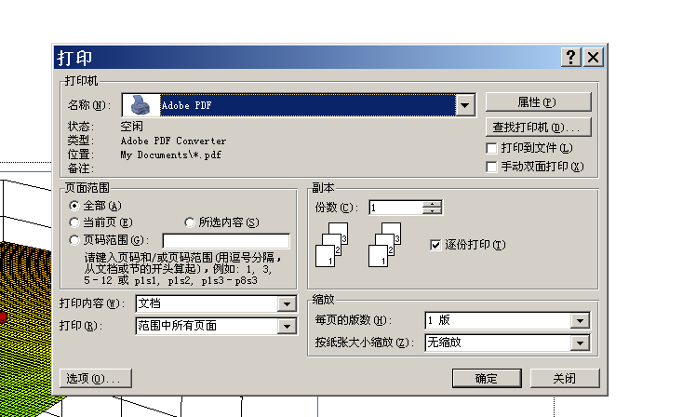

图1 打印机设置界面

3）压缩插图文件：将全文所有输出的PDF插图留存文件压缩为一个压缩包，用论文题目作为插图压缩包的文件名。论文采用后发到论文所属栏目对应的邮箱中（见采编系统“投稿指南”）。